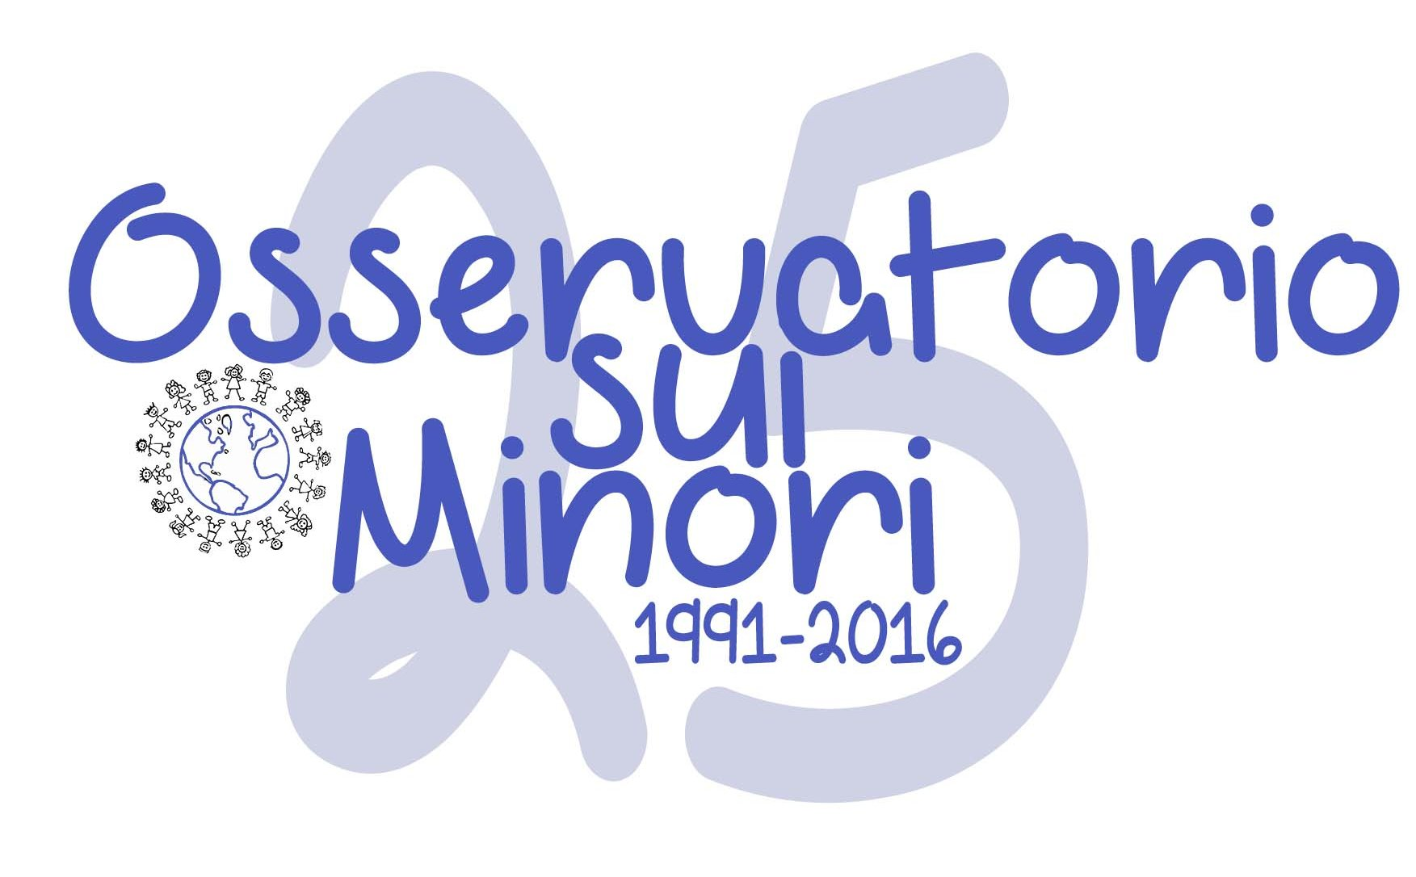

COMUNICATO STAMPA

In occasione della “GIORNATA INTERNAZIONALE PER L’ELIMINAZIONE DELLA VIOLENZA CONTRO LE DONNE”, le bambine ed i bambini, le ragazze ed i ragazzi e le operatrici del Centro Polifunzionale “LA CASA DI HANSEL E GRETEL” e della Comunità Alloggio per minori “CASA DOLCE CASA” di Battipaglia, gestite dalla Cooperativa Sociale “FILI D’ERBA”, aderiscono alla MARCIA SOLIDALE “FUORI DAL SILENZIO” organizzata a BATTIPAGLIA VENERDI’ 25 NOVEMBRE con partenza alle ore 18.00 dal Santuario S.Maria della Speranza. Parteciperanno anche le bambine/i e le ragazze/i degli altri Centri gestiti da “FILI D’ERBA”: “LA LUNA DI CARTA” di Pontecagnano Faiano, “ANTHOS” e “GULLIVER” di Salerno. Ogni gruppo da alcuni giorni ha elaborato un manifesto con disegni e testi su tale triste fenomeno, atto a sensibilizzare loro stessi ma anche le famiglie e le scuole sulla necessità di contrastare le violenze attuate spesso in modo sommerso nei confronti delle donne.

BATTIPAGLIA 24/11/2016 La Coordinatrice
CATIA GRANITO
cell 3333793606

